**Квалификация - «Электрослесарь подземный»**

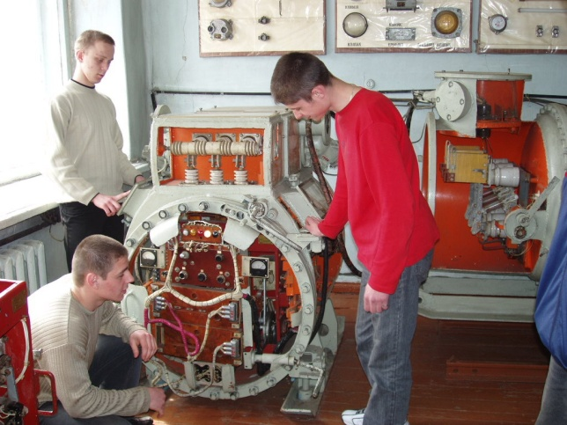

|  |  |
| --- | --- |
|  | ***Профессия «Электрослесарь подземный»*** одна из самых востребованных профессий в нашей молодой Республике.  Это профессия сильных духом, ответственных, целеустремленных, творческих личностей.  ***Электрослесарь подземный*** – это специалист от умения и способностей которого зависит работа всех подразделений угольных предприятий, так как он несет ответственность за исправность, безаварийность, долговечность работы машин и механизмов. Электрослесарь подземный несет ответственность за жизнь людей, должен уметь принимать оперативное правильное и самостоятельное решение в случае необходимости |
| Обучаясь по профессии «Электрослесарь подземный» ***студенты получают знания и практические навыки*** по общепрофессиональным дисциплинам и профессиональным модулям; готовятся к следующим видам деятельности:   * обслуживание электрооборудования горных машин и механизмов; * обслуживание высоковольтного электрообору-дования и аппаратуры управления и защиты; * https://avatars.mds.yandex.net/i?id=6d949d29c1928f1606c0052705f2106658911880-8177770-images-thumbs&n=13монтаж электрооборудования горных машин и механизмов | https://almamater13.ru/800/600/https/odt-kuzbass.ru/images/phocagallery/konkurs/electroslesar/cor_8511.jpg |
|  | ***В результате обучения студенты научатся:***  - собирать электрические схемы, снимать показа-ния приборов учета работы электрооборудования;  - пользоваться электрооборудованием с соблюдением норм техники безопасности и правил эксплуатации;  - выполнять основные слесарные операции при техническом обслуживании и ремонте электро-оборудования, механической и электрической частей горных машин и механизмов;  - определять рабочий режим электрообору-дования, определять и устранять неисправности в работе электрооборудования;  https://avatars.mds.yandex.net/i?id=4f3638ad10bd46f91c888c0585672398f1d925f3-8257511-images-thumbs&n=13- производить сборку, разборку, монтаж и установку машин и механизмов |
| Выпускники профессии «Электрослесарь подземный» имеют возможность продолжить обучение в техникуме по специальностям: **«Подземная разработка полезных ископаемых», «Эксплуатация и обслуживание электрического и электромеханического оборудования (по отраслям)»** с целью обеспечения беспрерывной последовательной ступенчатости подготовки специалистов, совершенствования содержания образования. |  |